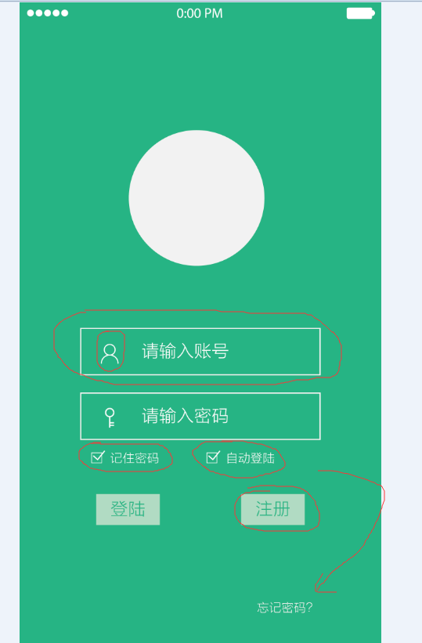

整个背景颜色也需要修改。
- 记住密码功能应该如何实现呢？
- 自动登录原来程序中就存在，直接找出来使用即可。
- 注册的跳转事件（也存在于本Activity中），从另一个Activity移动到这个程序中来。（其点击事件可以借鉴。）
- 中间将会去掉一个Activity，意味着要改变其与其他程序对接的地方。

位置：
这个位置先暂时不要进行修改，尽管看上去有些多余，只要更改登录的界面就可以了。

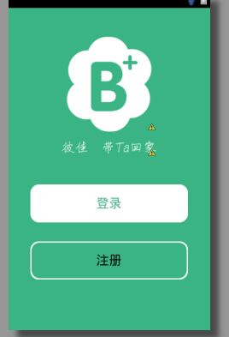

登录界面的修改：

